Конспект урока по физике в 7 классе. Учитель физики Абдурешитов Н.И.

**Тема урока: Простые механизмы.**

*“Я Землю бы мог повернуть рычагом, лишь дайте мне точку опоры” Архимед.*

**Цели урока:**

**Обучающая:**

1.Познакомиться с принципом действия и назначением простых механизмов.

2.Расмотреть разновидности и применение простых механизмов.

**Развивающая:**

1.Продолжить развитие мышления учащихся путём применения полученных знаний к решению практических задач.

2.Продолжить развитие мыслительных операций: анализ, синтез, обобщение.

***Оборудование:*** Компьютер, проектор, экран.

1. ***Организационный момент.***
2. ***Проверка домашнего задания.***

Учебные вопросы:

1. Что называется мощностью?

2. Единицы измерения мощности?

3. Кратные, дольные, внесистемные единицы измерения мощности?

4. Решение задачи: Подъемный кран поднял груз, массой 6 тонн, на высоту 8 м за 40 с. Определите мощность двигателя крана.

***3. Новая тема.***

С незапамятных времён человек использует для совершения работы различные предметы и приспособления – простые механизмы. Сегодня на уроке мы познакомимся с вами с основными видами простых механизмов. (папка **Виды простых механизмов).** Все эти механизмы облегчают работу, потому что дают выигрыш в силе или расстоянии. Так, приложив небольшое усилие на одном конце механизма, мы можем поднять тяжелый груз, подвешенный на его конце

**Приспособления служащие для преобразования силы называются простыми механизмами.**

Анализ флеш-модели (папка **1. Виды простых механизмов, 5.8 Простые механизмы. Наклонная плоскость.)**

**Наклонная плоскость – это плоская поверхность, установленная, под углом отличным, отличным от прямого, к горизонтальной поверхности.**

**  **выигрыш в силе.

**Рычаг — это твердое тело, вращающееся вокруг неподвижной опоры. Различают рычаг первого и второго рода.** (папка Флеш **7.146 Слайд-шоу – Ворот**)

**Рычаг находится в равновесии тогда, когда силы, действующие на него, обратно пропорциональны плечам этих сил.**

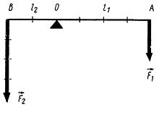  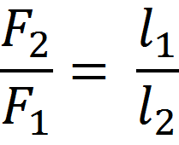 условие равновесия рычага.

**Блок представляет собой колесо с жёлобом, закреплённым в обойме. Различают неподвижный и подвижный блок.** (папка Флеш, 7.150 Интерактивный рисунок - Подвижный блок)

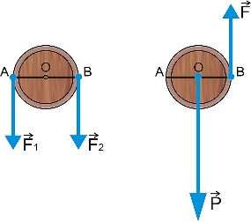 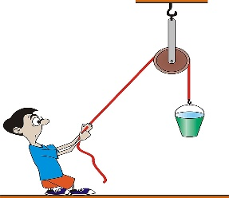 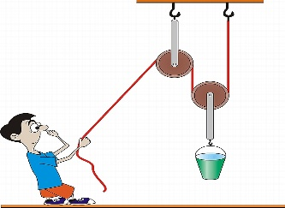

**Любой простой механизм не даёт выигрыша в силе.** ( папка Флеш **7.152 Слайд-шоу - К золотому правилу механики в рычаге**)

**Отношение полезной работы Ап к затраченной Аз называется коэффициентом полезного действия механизма.** (папка Флеш, 7.157 Формула - КПД простого механизма)

** Ап = mgh, Aз=Fl –** для наклонной плоскости

***4. Закрепление изученного.***

Разбор электронных тестов (папка **Тесты - 5.8a Простые механизмы. Наклонная плоскость,**

**5.9 Рычаг. Момент силы, 5.10 Блок. Система блоков**)

Решение задач.

1. Пусть первая сила равна 10 Н, а плечо этой силы 100 см. Чему равна вторая сила, если ее плечо равно 10 см? (Ответ: 100 Н)

2. Рабочий с помощью рычага поднимает груз весом 1000 Н, при этом он прилагает силу 500 Н. Каково плечо большой силы, если плечо меньшей силы 100 см? (Ответ: 50 см).

***5. Подведение итогов урока.***

- что называется простыми механизмами?

- какие виды простых механизмов вы знаете?

- что такое рычаг?

- каково правило равновесия рычага?

- какое значение имеют простые механизмы в жизни человека?

***6. Домашнее задание.***

***§ - 22 (с. 96 – 99 изучить)***